Российская Федерация
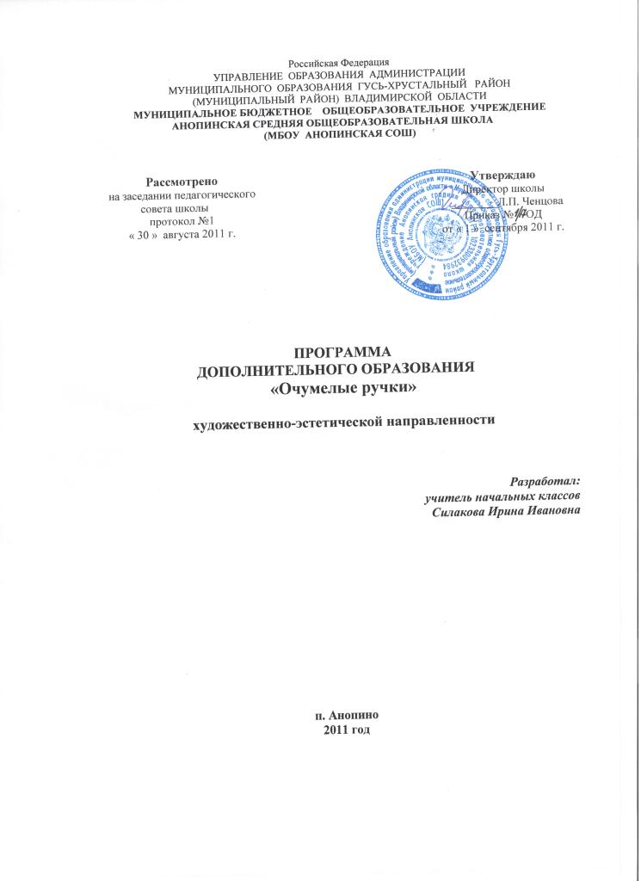

Российская Федерация
УПРАВЛЕНИЕ ОБРАЗОВАНИЯ АДМИНИСТРАЦИИ
МУНИЦИПАЛЬНОГО ОБРАЗОВАНИЯ ГУСЬ-ХРУСТАЛЬНЫЙ РАЙОН
(МУНИЦИПАЛЬНЫЙ РАЙОН) ВЛАДИМИРСКОЙ ОБЛАСТИ
МУНИЦИПАЛЬНОЕ БЮДЖЕТНОЕ ОБЩЕОБРАЗОВАТЕЛЬНОЕ УЧРЕЖДЕНИЕ
АНОПИНСКАЯ СРЕДНЯЯ ОБЩЕОБРАЗОВАТЕЛЬНАЯ ШКОЛА
(МБОУ АНОПИНСКАЯ СОШ)

Рассмотрено  на заседании педагогического совета школы  протокол №1  « 30 » августа 2011 г. |  | Утверждаю  Директор школы  ________Л.П. Ченцова  Приказ № -ОД  от « 1 » сентября 2011 г.

ПРОГРАММА
ДОПОЛНИТЕЛЬНОГО ОБРАЗОВАНИЯ
«Очумелые ручки»

художественно-эстетической направленности

Разработал:
учитель начальных классов
Силакова Ирина Ивановна

п. Анопино
2011 год

Пояснительная записка.

Процесс глубоких перемен, происходящих в современном образовании, выдвигает в качестве приоритетной проблему развития творчества, креативного мышления, способствующего формированию разносторонне-развитой личности, отличающейся неповторимостью, оригинальностью.
Что же понимается под творческими способностями?
В педагогической энциклопедии творческие способности определяются как способности к созданию оригинального продукта, изделия, в процессе работы над которыми самостоятельно применены усвоенные знания, умения, навыки, проявляются хотя бы в минимальном отступлении от образца индивидуальность, художество.
С философской точки зрения творческие способности включают в себя способность творчески воображать, наблюдать, неординарно мыслить.
Таким образом, творчество – создание на основе того, что есть, того, чего еще не было. Это индивидуальные психологические особенности ребёнка, которые не зависят от умственных способностей и проявляются в детской фантазии, воображении, особом видении мира, своей точке зрения на окружающую действительность. При этом уровень творчества считается тем более высоким, чем большей оригинальностью характеризуется творческий результат.
Детский досуг - это своеобразный потенциал общества завтрашнего дня, ибо именно от того, как человек научится организовывать свой досуг в детские годы, зависит наполненность всей его дальнейшей жизни.
Наибольшие возможности для развития творческих способностей детей младшего школьного возраста предоставляет образовательная область «Технология». Однако, по базисному учебному плану во втором классе на изучение курса «Технология» отводится всего 1 час в неделю. Этого явно недостаточно для развития детского творчества. Улучшить ситуацию можно за счет проведения кружковой работы.
Кружок «Очумелые ручки» развивает творческие способности – процесс, который пронизывает все этапы развития личности ребёнка, пробуждает инициативу и самостоятельность принимаемых решений, привычку к свободному самовыражению, уверенность в себе.
Активная работа кружка способствует воспитанию эстетической культуры и трудолюбия учащихся, расширению их политехнического кругозора, развитию способности воспринимать и чувствовать прекрасное. Занимаясь в кружке, ребята смогут углубить знания и умения по интересующему их делу и применить в общественно полезном труде в школе и дома.
При выполнении работ на творческое воображение ребенок стоит перед необходимостью создать собственный образ и воплотить его в изделии. Педагог может показать несколько образцов не для точного подражания, а как варианты выполнения задания. Следует подчеркнуть, что художественной деятельности на занятиях кружка придается особое значение как эффективному средству развития воображения и эстетического чувства детей.

На занятиях дети знакомятся с терминами, обозначающими технику изготовления изделий (аппликация, макраме, мозаика, оригами и т. д.). Овладение этими терминами, ровно как и названиями операций, свойств материалов, будет важным вкладом в развитие речи детей.
Особое внимание на занятиях уделяется беседам. В беседах должны найти отражение следующие вопросы: историческое развитие декоративно-прикладного искусства и художественных промыслов, основанных на народном искусстве и национальных традициях. Такие беседы не только способствуют эстетическому воспитанию, но вызывают интерес к изучению культуры родного края, его традиций и обычаев.
Каждое занятие, как правило, включает теоретическую часть и практическое выполнение задания. Теоретические сведения — это объяснение нового материала, информация познавательного характера, общие сведения о предмете изготовления. Практические работы включают изготовление, оформление поделок, отчет о проделанной работе. Отчет о проделанной работе позволяет научить ребенка последовательности в работе, развить навыки самоконтроля.
Подведение итогов осуществляется в виде составления книжек – раскладушек с фотографиями работ, проведение выставок, участие в различных конкурсах.
Занятия в кружке заинтересовывают и увлекают ребят своей необычностью, возможностью применять выдумку, фантазию, осуществлять поиск разных приемов и способов действий, творчески общаться друг с другом, Ребята овладевают умением многократно подбирать и комбинировать материалы, целесообразно его использовать, учатся постигать технику, секреты народных мастеров. А это в конечном итоге способствует художественно-творческому развитию школьников, формированию желания заниматься интересным и полезным трудом.

Программа рассчитана на учащихся младшего школьного возраста. Продолжительность обучения 1 год. Учебная группа состоит из 15 учащихся. Занятие проводится 1 раз в неделю, продолжительность занятий 35-45, с перерывом 5 мин.
В программу кружка «Очумелые ручки» входит ряд разделов «Работа с бумагой и картоном», «Работа с тканью», «Рукоделие из ниток», «Работа с природным материалом», «Работа с бросовым материалом».
В начале учебного года проводятся ознакомительные занятия для детей с целью формирования интереса к изготовлению поделок из различных материалов. В конце учебного года проводится выставка детских работ с целью подведения итогов реализации программы.

Цель программы:

- формирование художественно-творческих способностей обучающихся путём создания условий для самореализации личности;

- развитие самостоятельности анализа и мышления;

- воспитание любви и уважения к своему труду и труду взрослого человека, любви к родному краю и себе.

Цели будут достигнуты при условии «Я хочу это сделать сам».

Девизом кружковой работы по трудовому обучению является:

Я слышу – и забываю,

Я вижу - и запоминаю,

Я делаю – и понимаю.

Задачи программы:

- обучить конкретным трудовым навыкам;
- обучить детей безопасным приёмам работы с различными инструментами;
- познакомить детей с терминологией, техниками работы по ручному труду;
- формировать интерес к декоративно- прикладному искусству;
- формировать чувство самоконтроля, взаимопомощи;
- формировать эстетический, художественный вкус;
- развивать образное мышление, творческие способности; творческую активность, воображение,
- поддерживать проявления фантазии и самостоятельности детей при изготовлении поделок;
- прививать интерес к культуре своей Родины, к истокам народного творчества;
- воспитывать нравственные качества детей;
- воспитывать эстетический вкус, культуру зрительного восприятия прекрасного, радость от совместного творчества;
- содействовать формированию всесторонне развитой личности.

Педагогические принципы:

- принцип природосообразности, один из самых старых педагогических прин ципов: в процессе обучения следует опираться на возраст и потенциальные возможности учащихся, зоны их ближайшего развития; следует, на правлять обучение на самовоспитание, самообразование и самообучение учащихся;

- принцип гуманизации, суть которого состоит в том, что сам педагогический процесс строится на полном признании гражданских прав учащегося. Этот принцип ставит педагога и ученика на одну ступень – ученик заслуживает такого же уважения, как и педагог;
- принцип целостности, проявляющийся в наличии единства и взаимосвязи всех компонентов педагогического процесса;
- принцип культуросообразности - заключается в использовании в воспитании тех культурологических особенностей, которые свойственны данной среде;

Психологическое обеспечение программы.

Психологическое обеспечение программы включает в себя следующие компоненты:
- создание комфортной, доброжелательной атмосферы на занятиях;
- формирование умений учащихся по данному виду обучения;
- применение индивидуальных и групповых форм обучения.

Методические указания:

В каждом разделе основное внимание уделяется рабочему месту, технике безопасности при работе с теми или иными инструментами, используемыми при изготовлении изделий.

Основные формы и методы работы.
Для достижения поставленных целей предусматривается отбор основных форм и методов деятельности. Особое место в программе занимают следующие формы и методы обучения: репродуктивный (воспроизводящий); объяснительно-иллюстративный (объяснение сопровождается демонстрацией наглядного материала); метод проблемного изложения (педагог ставит проблему и вместе с детьми ищет пути её решения); частично- поисковый; практический.
В проведении занятий используются как индивидуальные, так и групповые и коллективные формы работы.

Разделы программы.

I. «Работа с бумагой и картоном». (12 часов)

Бумага находит применение практически во всех областях человеческой деятельности. Трудно найти более подходящий материал для детского творчества, чем бумага. Бумага один из самых доступных материалов, не требует большой набор инструментов при работе с ней. Очень ценное качество бумаги – способность сохранять ту форму, которую ей придали, что позволяет изготавливать из неё различные поделки, игрушки, а так же предметы, которые мы можем использовать в повседневной жизни.

Работа с бумагой очень увлекательное и полезное занятие – развивает мелкую моторику, фантазию и творческую индивидуальность. Существует множество видов бумажного творчества. Очень многие известные люди занимались различными видами бумажного искусства, которые хранятся в музеях многих стран мира.
1. Оригами. «Цыпленок».
2. Объемная водяная лилия.
3. Фантазии из «ладошек». Аппликация.
4. Новогодний ангелок.
5. Букет из роз.
6. Цветочные фантазии.
7. Чудо-елочка.
8. Оригами-мозаика.
Темы для бесед: «История создания бумаги», «Как появились ножницы».

II. «Работа с природным материалом». (4 часа)
Работа с природным материалом заключает в себе большие возможности сближения ребенка с родной природой, воспитания бережного, заботливого отношения к ней и формирования первых трудовых навыков.
1. Мозаика (с использованием семян, камешков, листьев).
2. Аппликация из листьев.
3. Аппликация из кленовых «парашютиков».
Темы для бесед: «Флористика».

III. «Работа с тканью». (5 часов)
В ходе работы с тканью учащиеся знакомятся с основами дизайна, углубляют знания по конструированию и моделированию, развивается эстетический вкус, формируется представление о декоративно-прикладном искусстве, дети учатся экономно расходовать используемый в работе материал, развивается художественный вкус, формируются профессиональные навыки.
1. Аппликация из ткани.
2. Мягкая игрушка «Кукла Масленница».
Темы для бесед: «Откуда ткани к нам пришли?»

IV. «Рукоделие из ниток». (7 часов)
Нитки – один из самых ярких материалов. С помощью ниток, фактуры полотна-фона можно создавать прекрасные картины с различными сюжетами на разные темы.
Нитки являются достаточно простым и доступным подручным материалом для изготовления поделок, который, к тому же, имеется в каждом доме и с которым мы знакомы с самых ранних лет.
Ниткография, техника макраме также применяет в своей работе нитки.
1. Аппликация из нарезанных ниток.
2. Макраме.
3. Коллективная работа «Корзина с цветами».
Темы для бесед: «Художники без красок»

V. «Работа с бросовым материалом». (4 часа)
«Бросовый материал – это все то, что можно было без жалости выкинуть, а можно и использовать, дав волю безграничной детской фантазии» О. Шлосс.
Сейчас стало модным говорить об экологии, о новых способах использования мусора для всеобщего блага. Но мы поговорим совершенно не об этом, а о той огромной радости, которую доставляют детям творчество, рукоделие. Практически каждый день мы выбрасываем пластиковые бутылки, одноразовую посуду, упаковки от продуктов, всевозможные коробки, трубочки, старые фломастеры, газеты, бутылочные пробки, фантики от конфет и т.д. И вряд ли задумываемся о том, что многое из этого мусора может получить новое применение, став основой для оригинальной детской поделки или увлекательной игрушки. Ненужные вещи, от которых мы стремимся избавиться
как можно скорее, несут в себе множество возможностей для такого творчества.
Работа с такими материалами способствует развитию конструкторской деятельности детей. С помощью различных инструментов они учатся обрабатывать и соединять детали из различных материалов, узнают их свойства, что содействует развитию их воображения, техническим навыков. Работа с разного рода материалами расширяет круг знаний детей об окружающем мире.
1. Аппликация из фантиков.
2. Панно из цветных опилок.
3. Моделирование. «Добрая коровушка».
Темы для бесед: « У хорошей хозяйки нет отходов»

№ п/п | Тема занятия | Техника | Кол-во часов
1. | Вводное занятие. Техника безопасности на занятиях. |  | 1 час.
I. | «Работа с бумагой и картоном». (10 часов)
2. | Беседа «История создания бумаги». Изделие «Цыпленок» | Оригами | 1 час.
3. | Беседа « Как появились ножницы». Объемная водяная лилия.  Аппликация, вырезание. | Аппликация, вырезание. | 1 час.
4 | Фантазии из «ладошек» | Аппликация, вырезание. | 1 час
5. | Фантазии из «ладошек». Продолжение работы. | Аппликация, вырезание. | 1 час
6. | Букет из роз. | Моделирование. | 1 час.
7. | Новогодний ангелок. | Бумагопластика. | 1 час
8…9. | Чудо-ёлочка | Моделирование. | 2часа.
10. | «Робот». Подготовка модулей. | Оригами-мозаика | 1 час.
11. | «Робот».Сборка изделия. | Оригами-мозаика. | 1час.
II. | «Работа с природным материалом».(4часа)
12…13 | Осенние фантазии из природного материала. | Мозаика. | 2час.
14…15 | Поделки из кленовых «парашютиков». | Аппликация. | 2час.
3. | «Работа с тканью».(5 часов)
16…17. | Ваза с цветами. | Аппликация из ткани. | 2ч.
18…19. | Кукла Масленница | Мягкая игрушка. | 2ч.
20. | Откуда ткани к нам пришли? | Занятие- беседа | 1ч.
4. | «Рукоделие из ниток». (7часов)
21…22. | «Медвежата», «Котёнок» | Аппликация из нарезных ниток | 2ч.
23…24. | Знакомство с основными узлами | Макраме | 2ч.
25. | Браслет. | Макраме | 1ч.
26. | Поясок. Прямой узел. | Макраме | 1ч.
27. | Коллективная работа «Корзина с цветами» | Аппликация из ниток, макраме. | 1ч.
5. | «Работа с бросовым» материалом (5 часов)
28. | «Весенний пейзаж» | Аппликация из лоскутков и фантиков | 1ч.
29…30. | Луговые цветы | Панно из цветных опилок. | 2ч
31. | Добрая коровушка | Моделирование | 1ч
32. | Дамы и кавалеры. Выставка работ. | Моделирование. Стаканчики из-под йогурта | 1ч.

